Câu **1**: [VDC]

Bạn hãy chọn **tất cả**đáp án đúng.  
Cô giáo yêu cầu bạn Hoa hoàn thành bảng sau:  
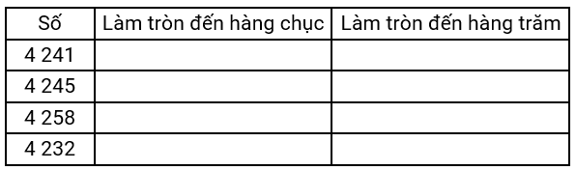  
Biết Hoa đã điền đúng tất cả các số vào các ô trống trong bảng. Trong các khẳng định dưới đây, khẳng định nào đúng?

A. Số lớn nhất Hoa điền là 4300.

B. Số nhỏ nhất Hoa điền là 4200.

C. Số lớn nhất Hoa điền là 4220. D. Số nhỏ nhất Hoa điền là 4300.

Lời giải:

**Bước 1:**

**Lý thuyết:**  
Khi làm tròn số đến hàng chục, ta so sánh chữ số hàng đơn vị với 5. Nếu chữ số hàng đơn vị bé hơn 5 thì làm tròn xuống, còn lại thì làm tròn lên.  
Khi làm tròn số đến hàng trăm, ta so sánh chữ số hàng chục với 5. Nếu chữ số hàng chục bé hơn 5 thì làm tròn xuống, còn lại thì làm tròn lên.  
  
Ta có bảng sau:  
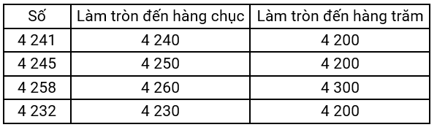  
Vì 4 200 < 4 230 < 4 240 < 4 250 < 4 260 < 4 300 nên số lớn nhất Hoa điền là 4300 và số nhỏ nhất Hoa điền là 4 200.  
Vậy các khẳng định đúng là: Số lớn nhất Hoa điền là 4 300 ; Số nhỏ nhất Hoa điền là 4 200.  
**Đáp án:**  
Số lớn nhất Hoa điền là 4 300.  
Số nhỏ nhất Hoa điền là 4 200.

Câu **2**: [VDC]

Bạn hãy chọn đáp án đúng.  
Cho hình sau:  
Hỏi bọ rùa có thể che mất bao nhiêu chữ số thỏa mãn điều kiện trên?

A. 2 chữ số.

B. 1 chữ số. C. 3 chữ số. D. 4 chữ số.

Lời giải:

**Bước 1:**

**Lý thuyết:**  
Khi làm tròn số đến hàng trăm, ta so sánh chữ số hàng chục với 5. Nếu chữ số hàng chục bé hơn 5 thì làm tròn xuống, còn lại thì làm tròn lên.  
  
Các số lớn hơn 4 625 thỏa mãn đề bài là: 4 635 ; 4 645 ; 4 655 ; 4 665 ; 4 675 ; 4 685 ; 4 695.  
Do đó các chữ số bọ rùa có thể che là: 3 ; 4 ; 5 ; 6 ; 7 ; 8 ; 9.  
Ta có bảng sau:  
Vậy có 2 chữ số mà bọ rùa có thể che mất thỏa mãn điều kiện đề bài là 3 ; 4.  
**Đáp án:**  
2 chữ số.

Câu **3**: [VDC]

Bạn hãy điền số thích hợp vào ô trống.  
Cho hình sau:  
Trả lời: Có [[10]] số thích hợp điền vào hình tròn màu xanh và [[5]] số thích hợp điền vào hình tròn màu vàng.

Lời giải:

**Bước 1:**

**Lý thuyết:**  
Khi làm tròn số đến hàng chục, ta so sánh chữ số hàng đơn vị với 5. Nếu chữ số hàng đơn vị bé hơn 5 thì làm tròn xuống, còn lại thì làm tròn lên.  
  
Có 15 số lớn hơn 1404 và bé hơn 1420 , gồm có: 1 405 ; 1 406 ; 1 407 ; 1 408 ; 1 409 ; 1410 ; 1411 ; 1 412 ; 1 413 ; 1 414 ; 1 415 ; 1 416 ; 1 417 ; 1418 ; 1419.  
Trong các số đó:  
Có 10 số khi làm tròn đến hàng chục ta được số bằng 1410 đó là: 1 405 ; 1 406 ; 1 407 ; 1 408 ; 1 409 ; 1410 ; 1411 ; 1 412 ; 1 413 ; 1 414.  
Có 5 số khi làm tròn đến hàng chục ta được số bằng 1420 đó là: 1 415 ; 1 416 ; 1 417 ; 1418 ; 1419.  
Vậy số thích hợp cần điền vào ô trống lần lượt từ trái sang phải là 10 ; 5.  
**Đáp án:**  
10 5

Câu **4**: [VDC]

Bạn hãy chọn đáp án đúng.  
Cho các cặp số sau:  
2243 và 4446 ;  
3332 và 2358 ;  
4342 và 2437 ;  
1021 và 5669.  
Trong các cặp số trên, có bao nhiêu cặp số sau khi làm tròn đến hàng chục thì có tổng các chữ số hàng chục bằng 9 ?

A. 2 cặp số. B. 1 cặp số.

C. 3 cặp số.

D. Không có cặp số nào.

Lời giải:

**Bước 1:**

**Lý thuyết:**  
Khi làm tròn số đến hàng chục, ta so sánh chữ số hàng đơn vị với 5. Nếu chữ số hàng đơn vị bé hơn 5 thì làm tròn xuống, còn lại thì làm tròn lên.  
  
Ta lập bảng như sau:  
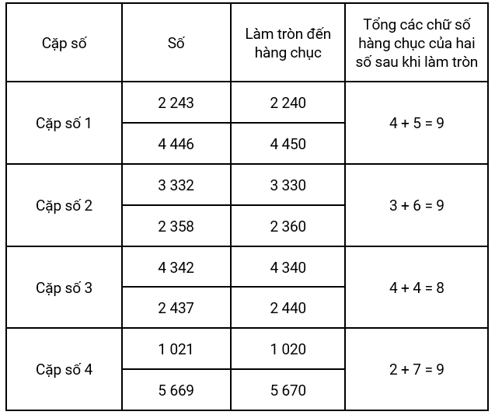  
Vậy trong các cặp số trên có 3 cặp số sau khi làm tròn đến hàng chục có tổng các chữ số hàng chục bằng 9 là: 2243 và 4446 ; 3332 và 2358 ; 1021 và 5669.  
**Đáp án:**  
3 cặp số.